Le dossier technique se compose de 12 pages numérotées de 1/12 à 12/12.
Dès que le dossier technique vous est remis, assurez-vous qu’il est complet.

DOSSIER TECHNIQUE

BACCALAURÉAT PROFESSIONNEL

OPTION : SYSTÈMES

ÉPREUVE E2 – EXPLOITATION DE LA DOCUMENTATION TECHNIQUE

Présentation du système d’ouverture/fermeture de la porte passagers
L’étude portera sur le système d’ouverture / fermeture de la porte passagers. De nombreuses ouvertures/fermetures sont prévues sur un avion et elles doivent toutes répondre à un certain nombre de critères afin d’assurer le bon fonctionnement de l’avion mais également la sécurité des passagers outre le fait de permettre l’embarquement et le débarquement des passagers.
Porte de visite arrière
Porte inférieure Ar gauche
Trappe interne
Trappe centrale
Trappe externe
Porte inférieure AR droite
Porte supérieure
Porte inférieure
Trappe AV. – AR
Atterrisseurs AV
Porte inférieure AV gauche
Porte inférieure AV droite

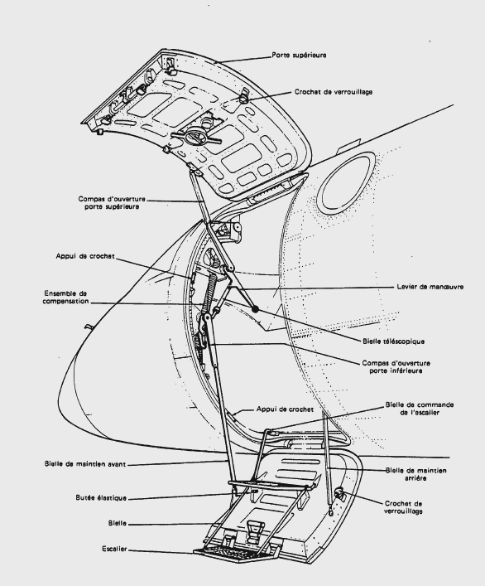
Locking hook
Upper door
Locking hook
Hook support
Compensating assembly
Upper door opening scissors
Actuating lever
Telescopic rod
Lower door opening scissors
Staircase control rod
Rear holding rod
Front holding rod
Staircase
Rod
Elastic stop
Hook support

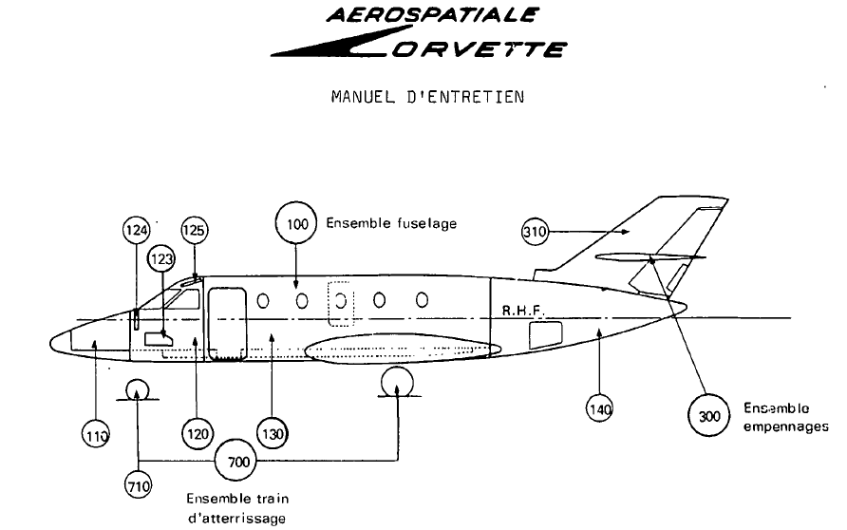
All

Principe de fonctionnement d’après la documentation constructeur :
La porte passagers se compose de deux parties :
- La porte inférieure équipée d’un mécanisme de commande et de verrouillage, et d’un escalier à deux marches escamotables.
- La porte supérieure comprenant le mécanisme principal de commande de verrouillage des deux portes.
- Un dispositif de conjugaison et de compensation.
La signalisation électrique de la porte est obtenue par trois contacteurs montés sur l’encadrement porte et actionnés par les crochets de verrouillage.
Au système de signalisation électrique s’ajoute un système de visualisation par témoins mécaniques des crochets de verrouillages.

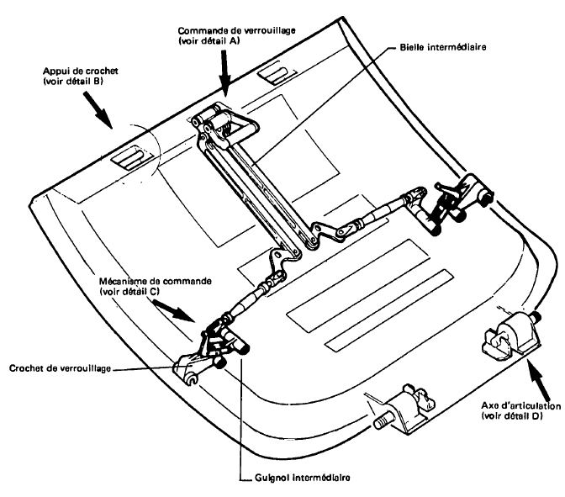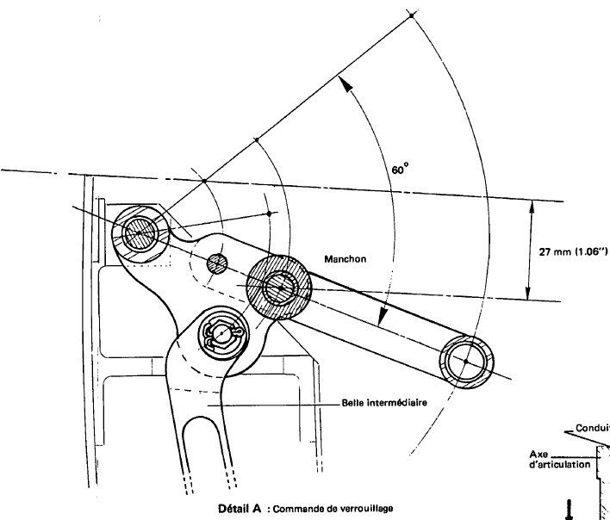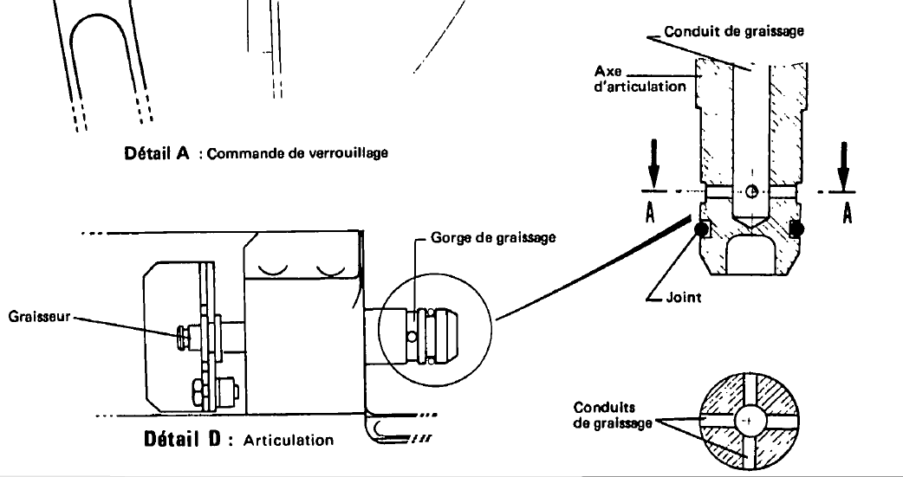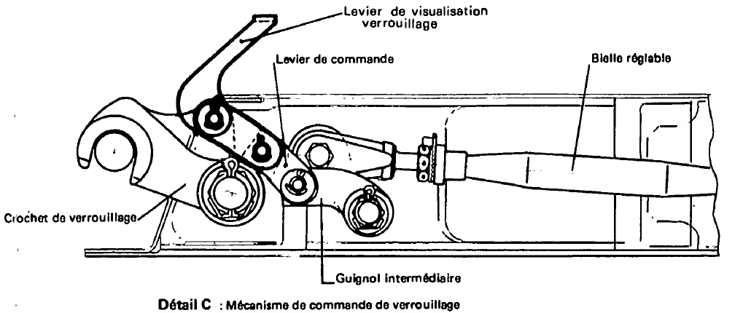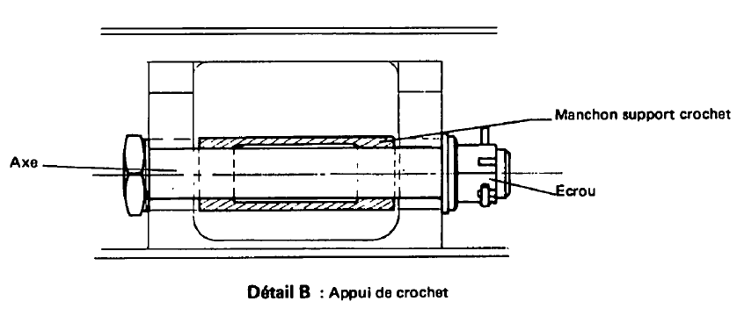Principe de fonctionnement de la porte inférieure :
A-A
CD 180
CG 180

Appui de crochet (voir détail B)
Bielle intermédiaire
Commande de verrouillage (voir détail A)
Axe d’articulation (voir détail D)
Guignol intermédiaire
Crochet de verrouillage
Mécanisme de commande (voir détail C)
Détail A : commande de verrouillage

Détail C : mécanisme de commande de verrouillage
Détail D : articulation
Manchon support crochet
Détail B : appui de crochet
Axe
Écrou
27 mm (1.06’’)
60°
Manchon
Bielle intermédiaire
Bielle réglable
180D
180G
Levier de visualisation de verrouillage
La porte inférieure pivote autour de deux axes d’articulation montés à la partie inférieure.
Le mécanisme de verrouillage et/ou de déverrouillage est réalisé par deux crochets latéraux actionnés par une poignée à travers une transmission mécanique composée de bielle et de guignol. Le mécanisme de verrouillage est également actionné par une came solidaire de la porte supérieure.
Le verrouillage de chaque crochet se fait d’une façon indépendante par arc-boutement à la première articulation.
À la partie supérieure de la porte, au niveau des longeronnets avant et arrière sont montées deux ferrures porte-galet et butée recevant les crochets de verrouillage inférieure de la porte supérieure.

Principe de fonctionnement de la porte supérieure :
La porte supérieure pivote autour de deux axes d’articulation équipés de deux joints toriques.
Le mécanisme de verrouillage de cette porte est réalisé par six crochets disposés, deux sur la face latéral avant, deux sur la face latérale arrière et deux sur la face inférieure. Ces deux derniers assurent la jonction porte supérieure/porte inférieure.
La commande de ces crochets est réalisée par une transmission mécanique et composé de bielles et de guignols. Cette transmission est actionnée par une poignée extérieure et une manette intérieure (22).
L’action sur ce mécanisme provoque également le verrouillage éventuel de la porte inférieure par l’intermédiaire de bielles commandant une came qui attaque le mécanisme de verrouillage de la porte inférieure.
Ce mécanisme assure le verrouillage des deux portes et le déverrouillage de la porte supérieure seule.
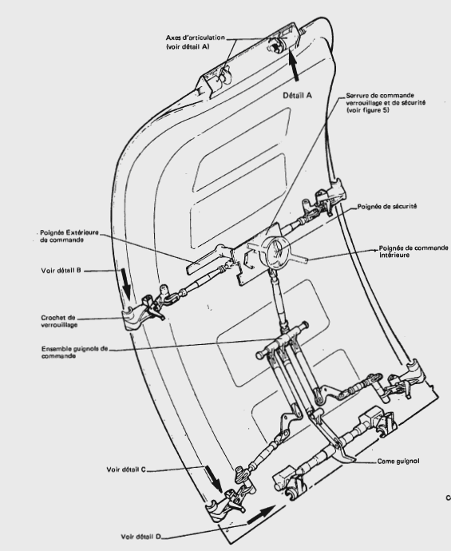
Axes d’articulation (détail A)

Poignée extérieure (33) de commande
Serrure de commande verrouillage et de sécurité
Poignée centrale (20) de sécurité
Poignée de commande intérieure (22)
Came guignol
Ensemble guignols de commande
Vers axe porte supérieure (détail B)
Vers axe porte supérieure (détail C)
Vers axe porte supérieure-inférieure (détail D)

Crochet de verrouillage

CD340

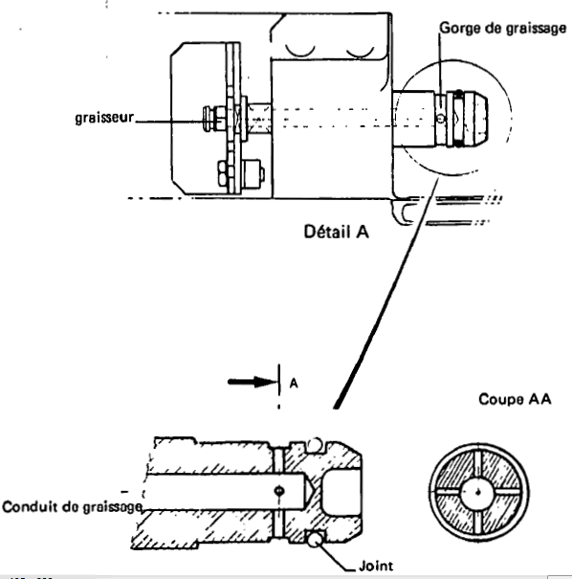
340D

Graisseur
330
340G

CG340

C 130
130

120
Conduit de graissage

C 120

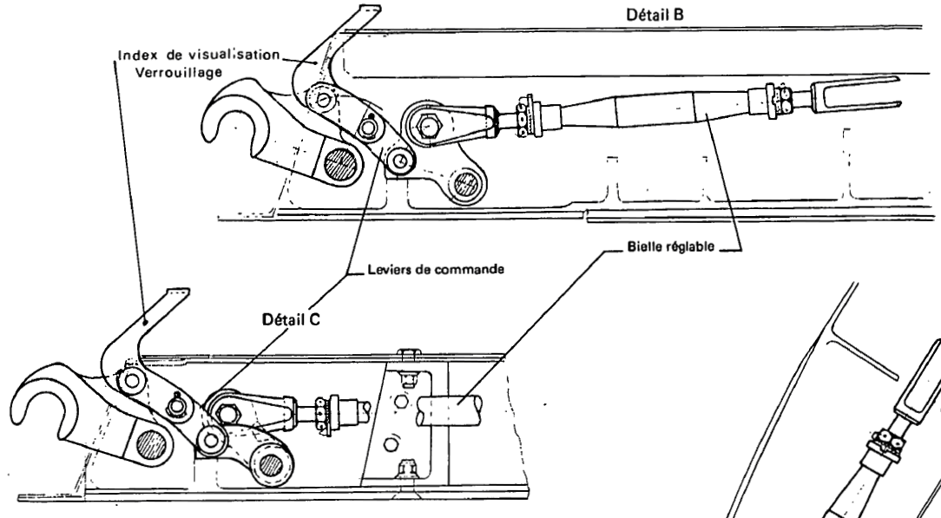
Détail B

Index de visualisation verrouillage

Bielle réglable
Levier de commande
Détail C
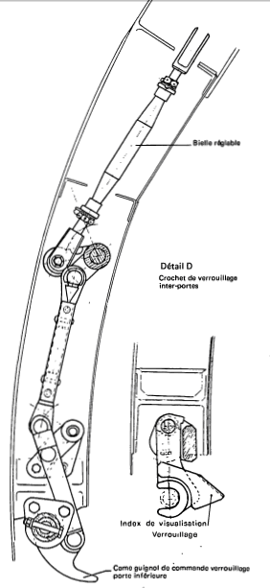

Bielle réglable

Gorge de graissage
Détail D
Crochet de verrouillage inter-portes

Détail A

A-A

Dispositif de verrouillage et de sécurité :
Joint
Index de visualisation verrouillage
Came guignol de commande verrouillage porte inférieure
La sécurité de verrouillage interdisant tout manœuvre intempestive des portes est assurée :
- Par le verrouillage indépendant de chaque crochet.
- Par un mécanisme incorporé dans l’épaisseur de la porte.
Ce mécanisme est actionné par une tirette depuis l’intérieur de l’avion pour permettre la rotation de la commande de déverouillage (pas de risque de déverrouillage par fausse manœuvre).
Le coulissement axial de cette tirette provoque l’échappement de billes le long d’un arbre conique et libère en translation le mécanisme d’ouverture de la porte. Il faut alors agir sur la poignée, en rotation, pour ouvrir.
L’action à pousser sur la poignée intérieure bloque le mécanisme d’ouverture de la porte et remet en place la poignée extérieure dans son logement.
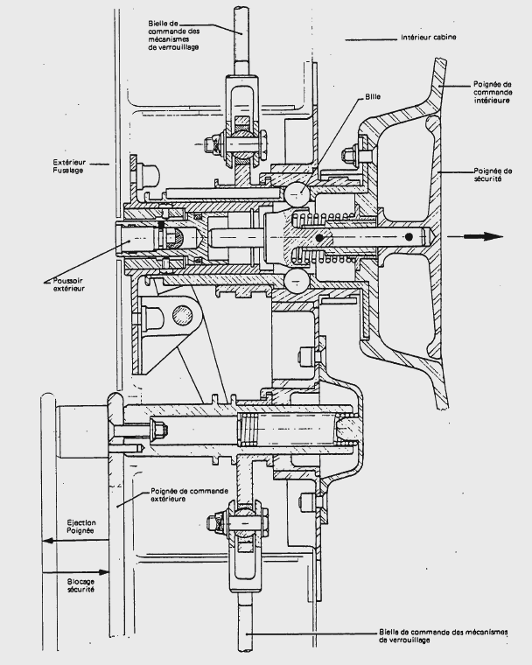

Extérieur fuselage
Poussoir extérieur
Poignée de commande intérieure
Poignée de sécurité
Intérieure cabine
Éjection poignée
Bielle de commande des mécanismes de verrouillage
Bielle de commande des mécanismes de verrouillage
Poignée de commande extérieure
Blocage sécurité
Bille

Dispositif de conjugaison et de compensation :
Le dispositif de conjugaison et de compensation de la porte passagers est installé dans un carter situé au niveau du cadre.
Le mouvement de chaque porte est commandé simultanément par un levier de commande muni d’une boule, calé sur un arbre équipé monté sur le support supérieur du carter.
Cette arbre est relié à la porte supérieure par un compas et composé par un levier supérieur et un levier inférieur. En position de fermeture, le compas est brisé ; en position d’ouverture de la porte, il est arc-bouté et maintenu en position par un ressort relié au point d’articulation du compas par l’intermédiaire d’un câble cheminant sur un ensemble de poulie.
Sur le levier de commande, une bielle télescopique à seuil, commande un arbre en rotation par l’intermédiaire d’un levier. Cet ensemble entraine un compas relié à la porte inférieure.
Ce compas est composé par un levier, attelé à la bielle avant équipée, servant au maintient de la porte inférieure en position ouverture.
Sur cet arbre est également calé un levier sur lequel est branché un câble, cheminant sur un jeu de poulie, qui est relié au ressort de traction assurant l’équilibrage de la porte inférieure en toutes positions.
En position de fermeture, le compas est brisé, en position d’ouverture, il est détendu.
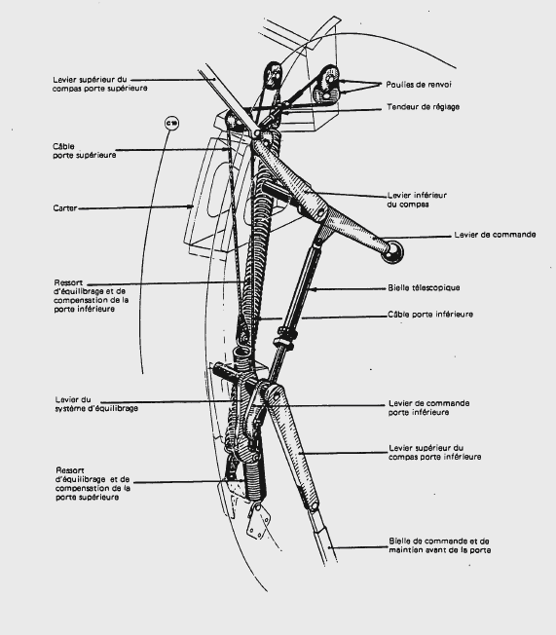
Cadre

Levier de commande porte inférieure
Levier de système d’équilibrage
Câble porte inférieure
Bielle télescopique
Levier de commande
Levier inférieur du compas
Tendeur de réglage
Poulies de renvoi
Levier supérieur du compas porte supérieur
Carter
Câble porte supérieure
Levier supérieur du compas porte inférieure
Bielle de commande et de maintien avant de la porte
Ressort d’équilibrage et de compensation de la porte supérieure
Ressort d’équilibrage et de compensation de la porte inférieure

Dispositifs de signalisation :
Visualisation mécanique :
Un levier est monté sur les biellettes d’arc-boutement des six crochets latéraux de verrouillages.
Un index est monté sur les deux crochets de verrouillage inter-portes et deux index sur la porte inférieure.
Lorsque la porte est verrouillée, crochets arc-boutés, les six leviers doivent se situer sur le même plan que l’habillage de la porte, et les index mobiles et fixes doivent se situer sur un même plan.
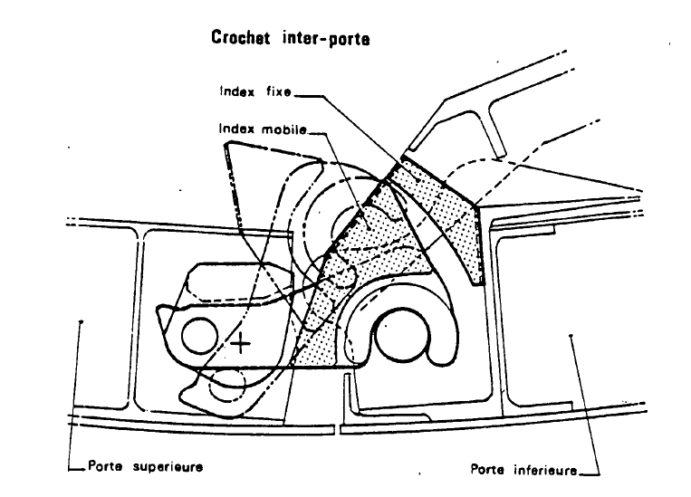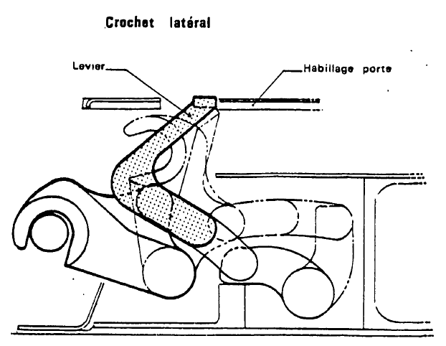
Crochet inter-porte
Crochet latéral
Habillage porte
Levier
Porte inférieure
Porte supérieure
Index fixe
Index mobile

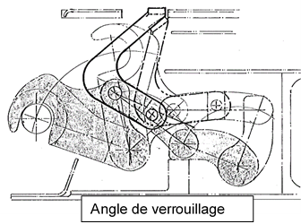
A’
60°± 2°
Angle de verrouillage
A
O

Visualisation électrique :

Circuit porte passagers
La porte est contrôlée par trois contacteurs, 4WT, 5WT et 12 WT, montés sur l’encadrement porte et actionnés respectivement par le crochet de verrouillage inférieur avant et arrière de la porte supérieure et le crochet avant de la porte inférieure par l’intermédiaire d’un levier de commande.

Bandeau d’alarme 2WW
Il comporte les deux voyants :
- Le voyant « DOORS UNLATCHED », qui signale la non fermeture de la porte passagers.
- Le voyant « ACCESS PANEL LOOSE », qui signale le non fermeture des capots et portes d’accès aux équipements.

Centrale d’alarme 1 WW
L’alimentation des deux circuits de contrôle est réalisée par la centrale d’alarme qui reçoit les informations et les transmet aux deux voyants du bandeau d’alarme par l’intermédiaire de la ½ carte « r » pour le voyant « DOORS UNLATCHED » et de la ½ carte « k » pour le voyant « ACCESS PANEL LOOSE ». En fonctionnement normal, toutes les portes sont fermées, les deux voyants sont éteints.

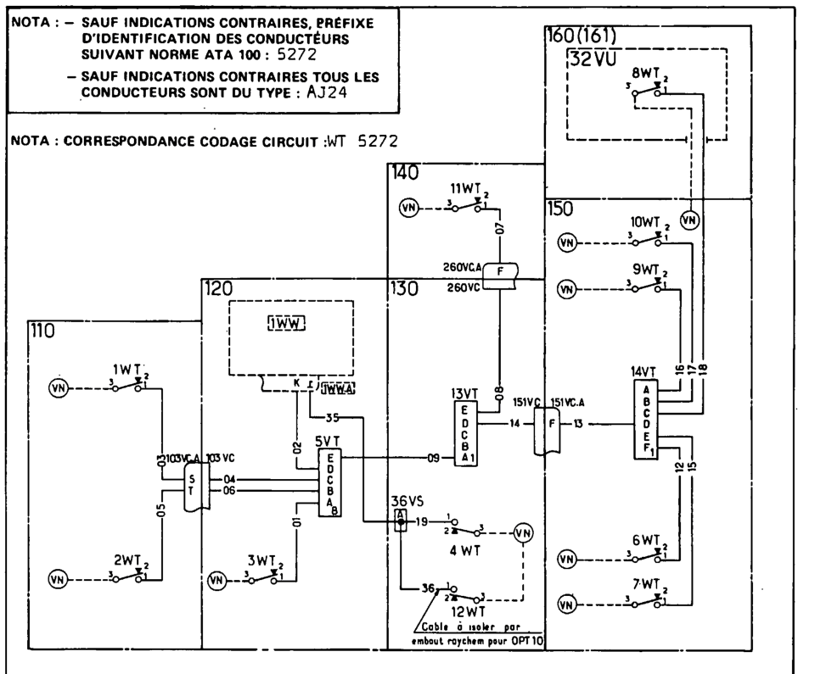
INDICATING, DOOR AND ACCESS PANELS
Figure 2
52-72-00
Page 4
Nov. 1/78
Validité : Après modification 1210 – variante modif. 1375
EFF : All

Enregistreur de vol
Généralités
La chaîne d’enregistrement fonctionne automatiquement, en Normal, dès que le réseau de bord est mis sous tension et que la porte d’équipage est fermée.
En secours ou lors d’un test, la chaîne peut fonctionner porte ouverte et avion sans tensions.
Les paramètres enregistrés sont les suivants :
- Le temps, l’altitude, la vitesse, le cap, l’accélération, signal balise marker 75 Mhz
L’installation se compose de :
- Un enregistreur 5 TV avec son magasin
- Un traducteur de cap 7 TV
- Un accéléromètre 9 TV
- Un amplificateur balise 8 TV
- Une capsule anémométrique 6 TV
- Un boîtier de commande et de contrôle 39 VU
- Un jack de test 16TV
- Un contacteur 12WT de sécurité porte équipage
La capsule anémométrique 6TV
La capsule anémométrique 6TV est installée sur un support fixé dans la pointe arrière non pressurisée du fuselage derrière l’enregistreur.
Elle a pour but de faire varier la vitesse de défilement du papier dans l’enregistreur, en fonction de la vitesse avion.
Cette capsule comporte sur la face avant :
- Un bouton –poussoir test permettant de faire un essai, au sol, de déroulement à grande vitesse.
- Un fusible de protection du relais interne.
Le jack de test 16TV
Le jack 16TV est installé derrière le siège copilote au niveau du cadre 10.
Il est destiné à recevoir une poignée lance Top pour le réglage du positionnement des Tops sur le papier d’enregistrement.
Le contacteur 12 WT
Le contacteur 12 WT est installé dans l’encadrement inférieur avant de porte équipage.
Lors de l’installation de l’option 10, le contacteur 12 WT est isolé de sa fonction de signalisation porte et utilisé comme interrupteur de mise en service de l’enregistreur lorsque la porte est fermée.

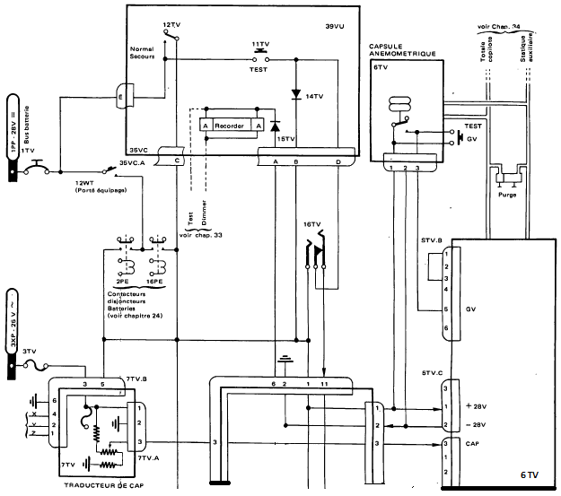

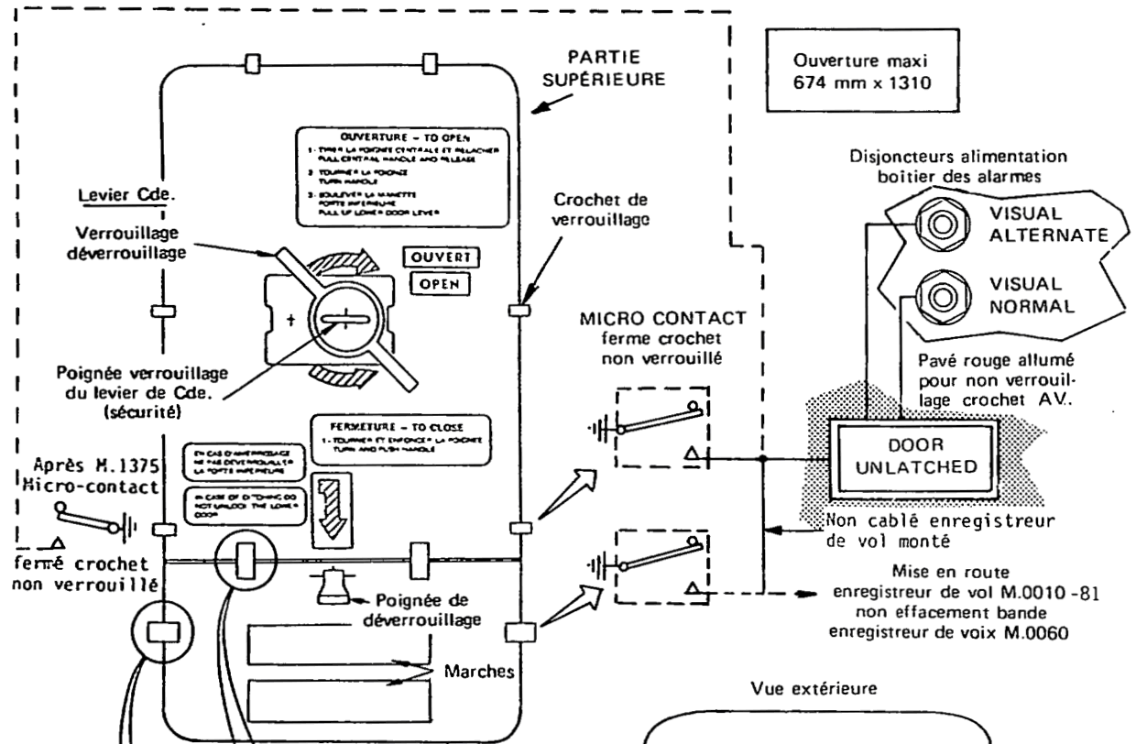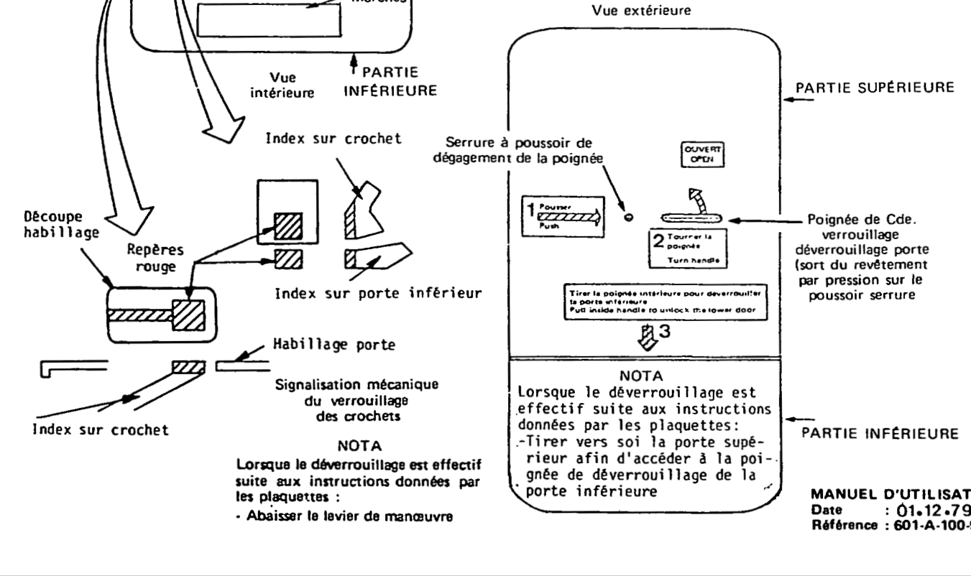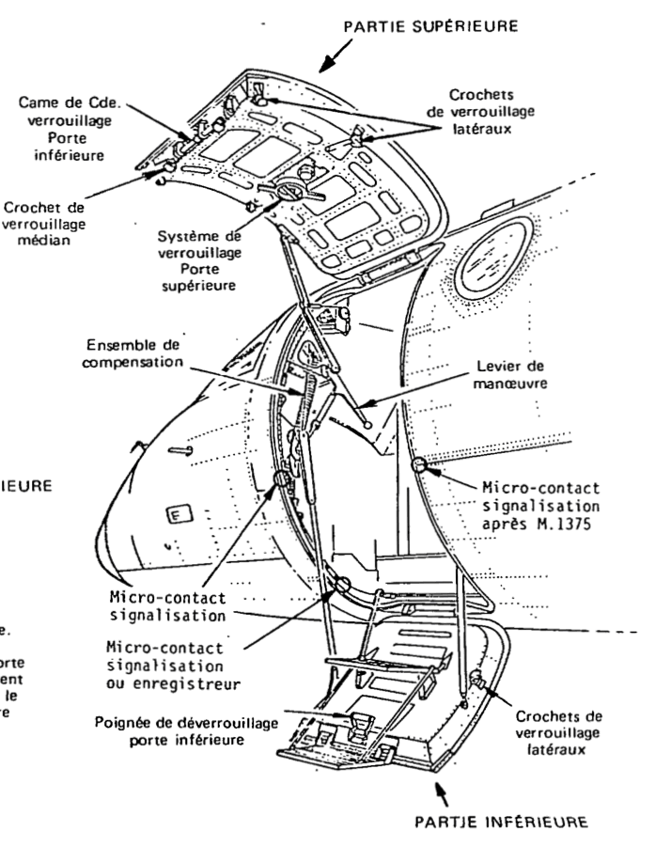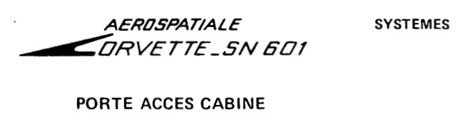
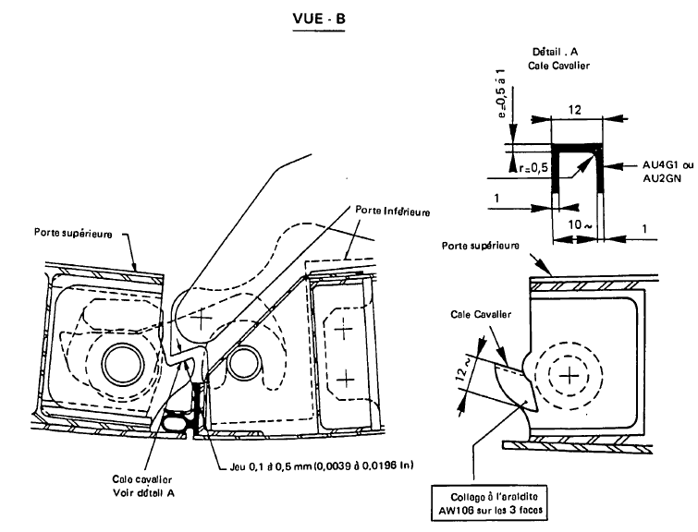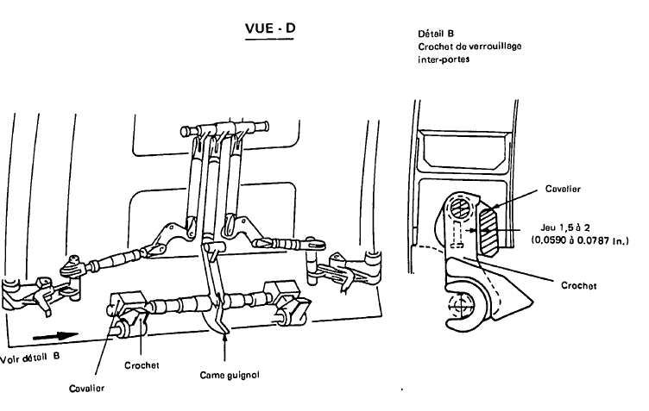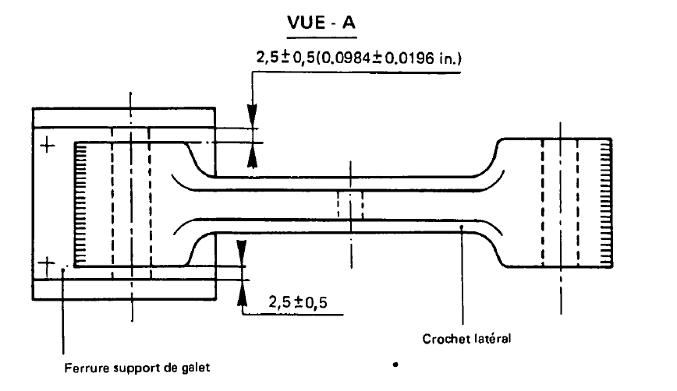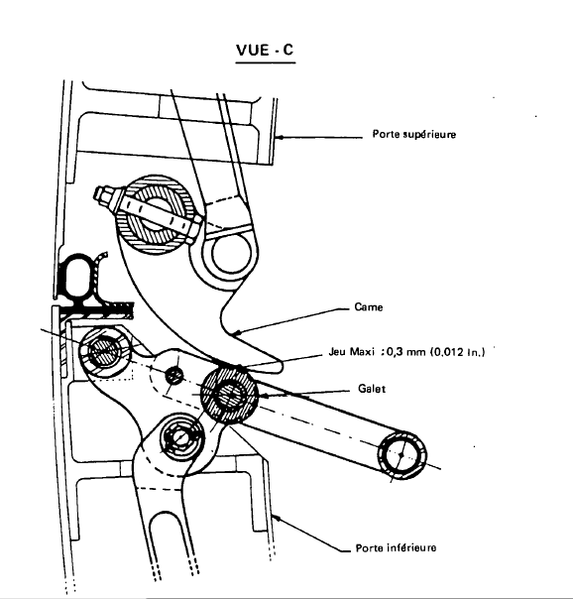Contrôle de bon fonctionnement de l’ensemble cinématique de verrouillage :
5 WT
12 WT
4 WT

Manuel d’Utilisation
Date : 01.12.79
Reference : 601.A.100.9.F
Lors de la vérification de l’ensemble cinématique de verrouillage, l’opérateur doit vérifier :
- Verrouiller la demi-porte supérieure seule.
- Vérifier la rotation des galets latéraux (le contact du fond de crochet sur le galet entraîne un léger dur dans la rotation).
Nota : si un jeu important ou un dur anormal sont constatés, un contrôle ultérieur prévu sera déterminant pour un éventuel remplacement du galet.
- Verrouiller manuellement la demi-porte inférieure. Amener la demi-porte supérieure vers la position de fermeture sans la verrouiller, surveiller les butées interportes.
Procéder au contrôle des butées interportes (voir vue B), le contrôle final étant effectué porte supérieure verrouillée :
Le jeu au niveau des butées interportes doit être compris entre 0,1 et 0,5. Dans le cas d’un jeu plus important on collera et ajustera sur la ou les butées de la porte supérieure une cale cavalier dont l’épaisseur sera au moins égale à 0,5 mm (voir détail A).
- Verrouiller la porte.
- Procéder au contrôle de la came et de son galet interporte (voir vue C).
Il doit exister un jeu maximum de 0,3 entre la came et le galet de came à l’interporte. Si nécessaire, monter un galet de came surdiamétré à Th +1 ou sous diamétré à Th -2. (le diamètre Th = 18 mm).
Nota : le jeu doit être mesuré lorsque la porte inférieure a été verrouillée manuellement avant verrouillage de la porte supérieure.
- Ensemble porte verrouillée, contrôler de nouveau la rotation possible des galets latéraux.
Les crochets latéraux doivent porter sur les galets de l’encadrement (galets durs à tourner).
Si un ou plusieurs galets tournent librement ; on vérifiera qu’en remplaçant les galets correspondants par des galets à diamètre Th + 0,5 on obtient la condition « dur à tourner ». (dans ce cas on remontera les galets théoriques et l’ensemble sera réputé bon (Th = 15).
Si les galets à diamètre Th + 0,5 sont encore libre, ces galets seront montés définitivement et l’ensemble sera réputé bon.
- Au niveau des crochets interportes (voir vue D) :
Vérifier après verrouillage des portes que le jeu entre le dos des crochets et les cavaliers correspondants sur l’arbre de torsion est compris entre 1,5 et 2 mm.

Vue - B

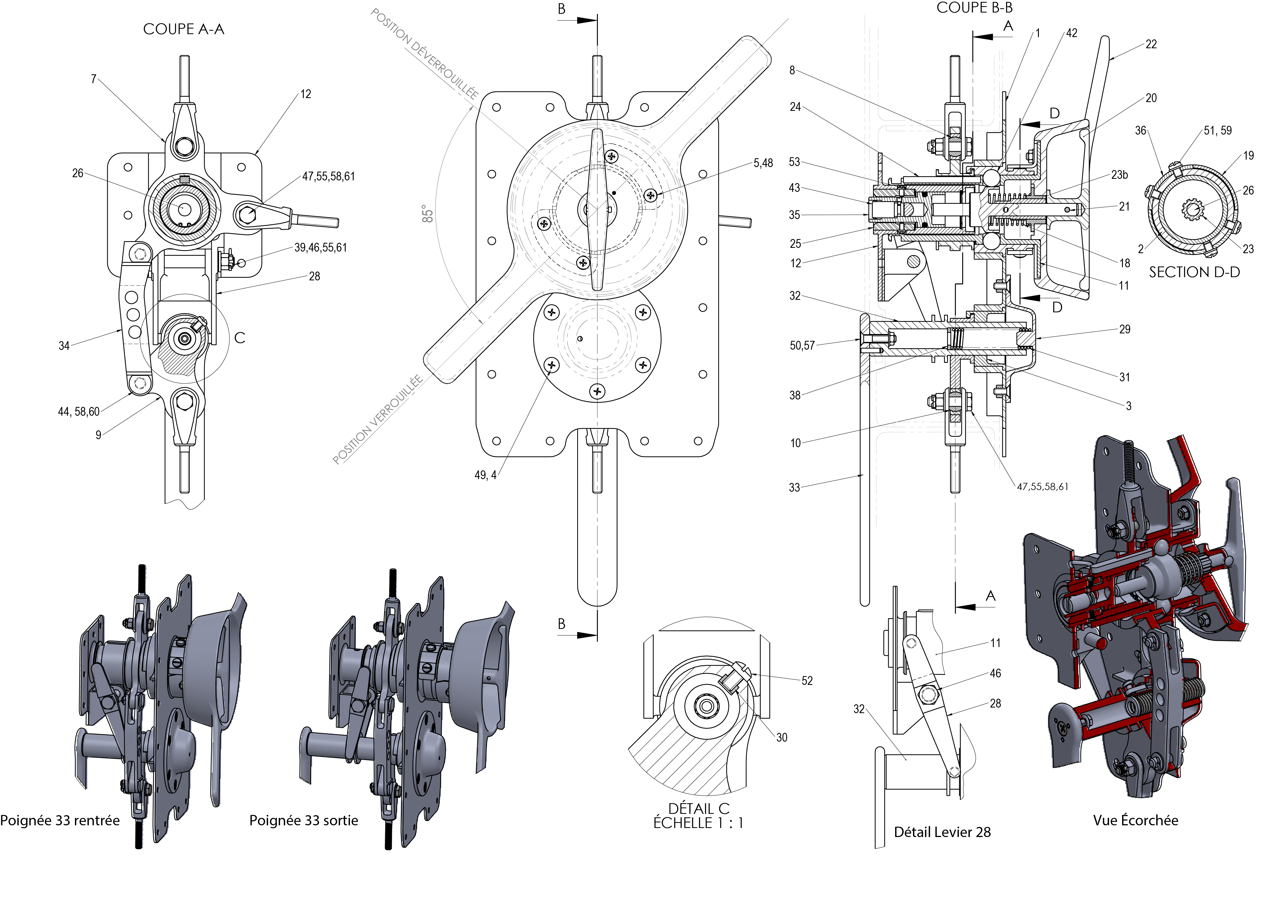

Plan d’ensemble :
Nomenclature du Dessin d’ensemble du système de verrouillage :
31 | 1 | Ressort
30 | 1 | Clavette
29 | 1 | Chapeau
28 | 2 | Levier Basculeur
27 | 1 | Bague cannelée
26 | 1 | Cône
25 | 1 | Fourrure
24 | 1 | Clavette
23 | 1 | Bague cannelée |  | Collé par loctite sur 22
22 | 1 | Poignée de commande intérieure
21 | 1 | Rivet |  | Ø = 3,2mm
20 | 1 | Poignée centrale
19 | 2 | Équerre
18 | 1 | Ressort
17 | 2 | Rivet |  | Ø = 4mm
16 | 8 | Écrou
15 | 1 | Anneau élastique
14 | 1 | Support levier
13 | 1 | Fourreau |  | Soudé sur 12
12 | 1 | Platine de centrage
11 | 1 | Fourreau | 30 Ni Cr Mo 16
10 | 1 | Rotule Airflon |  | Collée par loctite sur 9
9 | 1 | Levier 1 axe de bielle de fermeture
8 | 2 | Rotule Airflon |  | Collées par loctite sur 7
7 | 1 | Levier 2 axes de bielle de fermeture | 30 Ni Cr Mo 16
6 | 29 | Rivet |  | Ø= 2,4mm
5 | 4 | Écrou
4 | 2 | Écrou
3 | 1 | Bague |  | Collé par loctite sur 1
2 | 1 | Bague |  | Collé par loctite sur 1
1 | 1 | Couvercle équipé | EN AW-2024 [Al Cu2Mg1Ni]
Rep | Nbre | Désignation | Matière | Observation

61 | 4 | Goupille
60 | 2 | Goupille
59 | 4 | Rondelle
58 | 5 | Rondelle
57 | 5 | Écrou
56 | 1 | Écrou
55 | 3 | Écrou
54 | 1 | Vis sans tête
53 | 2 | Vis
52 | 1 | Vis à tête cylindrique
51 | 4 | Vis à tête cylindrique bombée
50 | 1 | Vis à tête fraisée
49 | 6 | Vis à tête fraisée empreinte cruciforme
48 | 4 | Vis à tête fraisée empreinte cruciforme
47 | 3 | Vis à tête hexagonale
46 | 1 | Axe épaulé
45 | 3 | Pion de centrage |  | Collé par loctite sur 34
44 | 2 | Axe biellette
43 | 1 | Barillet type Ronis
42 | 4 | Bille | 100 Cr 6 | Ø = 11mm
41 | 1 | Bague anti extrusion
40 | 1 | Joint torique
39 | 1 | Rondelle |  | Ø = 13mm, e= 3mm
38 | 1 | Rondelle | EN AW-2024 [Al Cu4 Mg1 Mn] | Ø = 14mm, e= 2mm
37 | 1 | Pêne
36 | 2 | Plaquette
35 | 1 | Poussoir extérieur
34 | 1 | Biellette
33 | 1 | Poignée extérieure
32 | 1 | Axe

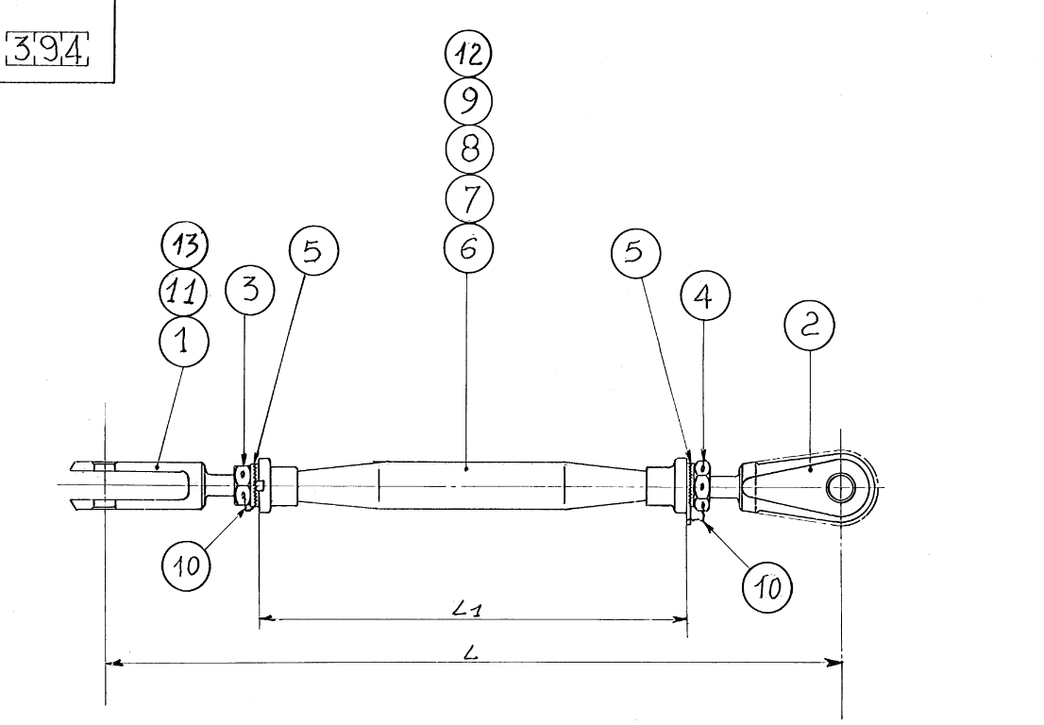Dessin d’ensemble des bielles réglables :

N° de type | L₁ | L | Repère bielle page 4
000 | 106 | 198
001 | 106 | 195 | 120
002 | 124 | 217 | 340G et 340D
003 | 130 | 222
004 | 111 | 203 | 330
005 | 100 | 189 | 130
006 | 106 | 198

Domaine d’utilisation des ressorts :

Diagramme pour le ressort repéré 18.
Zone d’utilisation
42 mm
51 mm
1,5 daN
1,9 daN
Longueur compressée
Effort de compression
Position verrouillée
Position déverrouillée

Autres caractéristiques :
Ø _{fil à ressort} = 1,2mm
L_{o} = 69 mm
D_{m} = 19,2 mm
D_{i} = 18 mm
Pas = 8.3 mm
10 spires effectives
8 spires utiles
Spires terminales rapprochées et meulées
Diagramme pour le ressort repéré 31.
Zone d’utilisation
35 mm
61 mm
4,375 daN
7,6 daN
Longueur compressée
Effort de compression
Position verrouillée
Position déverrouillée

Autres caractéristiques :
Ø _{fil à ressort} = 1,5mm
L_{o} = 112 mm
D_{m} = 11,5 mm
D_{i} = 10 mm
Pas = 3,7 mm
28 spires effectives
26 spires utiles
Spires terminales rapprochées et meulées
Flambage des ressorts.
Il y a aucun risque de flambage lorsque la longueur libre L₀ est inférieure à 5 x (D_{i} + Ø _{fil à ressort}) ou si le guidage est assuré sur toute la longueur du ressort.
Le flambage apparait dès que la charge F sur le ressort atteint la valeur critique F_{c}. La charge critique est déterminée par :
F_{c} = k x L_{o} x a avec F en (N) ; k en (N/mm) ; L en (mm)
a est le coefficient donné par le tableau ci-dessous.

Valeurs du coefficient a en fonction de L_{o}/D_{i}
L_{o}/D_{i} | 1 | 2 | 3 | 4 | 5 | 6 | 7 | 8 ou plus
a (ressort guidé aux extrémités) | 0,72 | 0,71 | 0,68 | 0,63 | 0,53 | 0,38 | 0,26 | 0,19
a (ressort non guidé aux extrémités) | 0,72 | 0,63 | 0,38 | 0,20 | 0,11 | 0,07 | 0,05 | 0,04

Rappel :

F = k x (Δ X) avec F en (N) ; k en (N/mm) ; X en (mm)

